TW-CL10M 模具示教陈列柜
一、概述
本套模具示教陈列柜产品力求实用根据学校教学要求需要、特制一套《冷冲压与塑料成型工艺及模具设计》与《塑料成型模具》等教材设计而成的模具示教陈列柜，这套陈列柜共分十个柜 , 具有多功能语音播放控制系统。
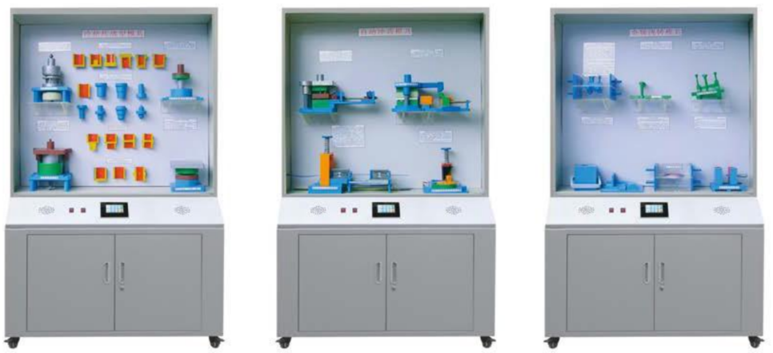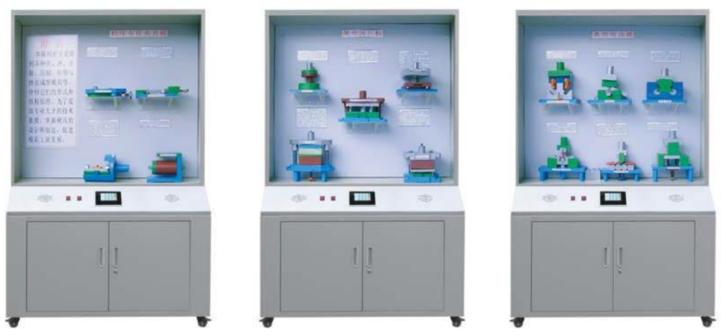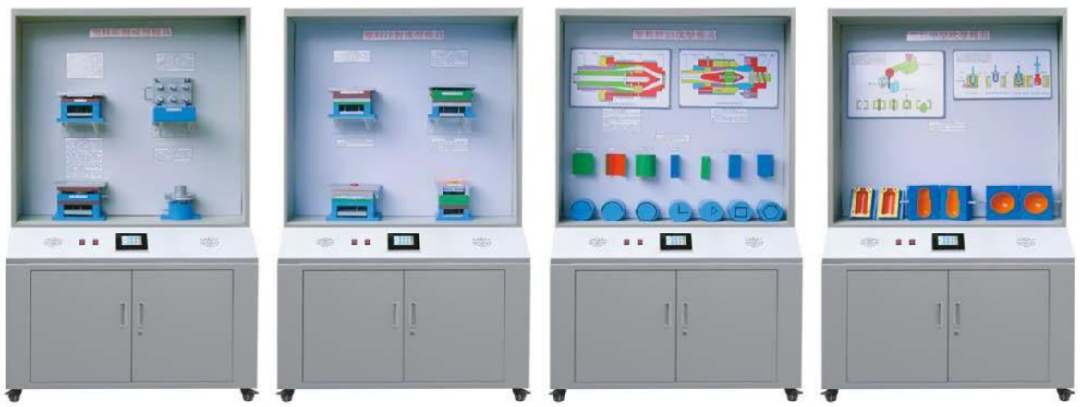
二、技术规格
1．本陈列柜共分十个单体柜组成，外形尺寸：1200×530×1900mm（长×宽×高）；
2．具有多功能语音播放控制系统及语音解说，控制采用液晶触摸屏控制和遥控控制自动讲解、可顺序循环与重复播放，又能根据教材、教学需要而任意选择等，解说词播放在 100 平方房内声音宏亮；
3．柜体采用 SPCC 冷扎板焊接而成，表面采用中温磷化喷塑制作，柜体刚性好。柜内陈列面板为超豪华铝塑夹层板，承载性好。板面附有必要的图表和文字说明，外形美观大方，经久耐用；
4．柜顶部装有照明日光灯，柜背设有对开门，有利维护设备和方便维修。柜下部设有柜箱，方便存放单个模型、实验箱及相关实验文档。柜底装有万向轮，方便移动，符合人机工程要求；
5．模型材料采用亚克力有机板与工程塑料制造。
三、陈列柜详细介绍
序号和名称 | 陈列柜内模型内容
第一柜--机床专用夹具模 | 前言、盖板式钻床夹具、活动V形架的应用、加工支架的车床夹具、固定式钻床夹具。
第二--柜简单冲压模具 | 简单冲裁模、导板式简单落料模、具有自动挡料装置的连续模、整装式复合模、倒装式复合模。
第三柜--典型弯曲模 | 带滑轮摆动凸模的弯模、摇板弯模、一次弯成的弯圆模、U形件弯曲模、通用V形弯曲模、L形件弯曲模。
第四柜--冷挤压成型模具 | 橡胶式压料装置、无压料装置的首次拉深模、落料拉深复合模、径向挤压（冷镦）模具、杯形类冷挤压件、管类、轴类冷挤压件、杯杆类、双杯类冷挤压件、复杂形状冷挤压件。
第五柜--自动冲制模具 | 冲孔落料自动模、夹滚式送料自动连续模、滚柱夹持自动送料装置、棘轮传动的转盘式送料装置。
第六柜--金属浇铸模具 | 两箱分模造型、浇注系统、带有浇冒口的铸件、芯盒造芯和导向刮板造芯、立式刮板造型、垂直分型式金属造型。
第七柜--塑料压制成型模具 | 典型压模结构、溢式压模、抽屉式压模、手动抽芯压模。
第八柜--塑料注射成型模具 | 单分型面注射模具、双分型注射模具、带横向分型抽芯的注射模、热流道模具。
第九柜--塑料挤出成型模具 | 管材挤出型机头、棒材挤出型机头、可视作宽扁孔的其他机头（半圆环孔、L型、为端头无侧壁的方形环孔、六角环孔、三角环孔、圆形环孔）。
第十柜--塑料中空吹塑模具 | 挤出吹塑中空成型、注射吹塑中空成型、片材吹塑中空成型。

